XXVIII. Öveges József Emlékverseny
Tata, 2007. november 12.
A feladatokkal 60 percig foglalkozhatsz, egy-egy feladat teljes megoldása 10-10 pontot ér. A megoldásához számológép és függvénytáblázat használható.
Kérjük, hogy minden feladat megoldását külön lapra írd, a lapon a sorszámod és a feladat jelzése szerepeljen!

F1.
A magas műemléképület felújításra váró tetőszerkezetében könnyen meglazulnak a cserepek, amelyek azután véletlenszerűen elindulnak, majd megakadnak, vagy az utcára esnek. Az a feladatunk, hogy a gyalogosok számára kijelöljünk egy biztonságos sávot az épület mellett.
A probléma megoldásához összegyűjtöttünk néhány adatot. A tető széle 12m magasan van, hajlásszöge 45 fokos. A 40 cm-es cserepeket 8 cm-es átfedéssel 30 sorban rakták fel. A forgalmas járda 2 m széles, és negyede még a tető alatt van, mellette egy keskeny virágágyás, majd a kétsávos műút következik.
a) Röviden, legfeljebb 5 sorban elemezd a lehulló cserepek mozgását!

Egy alkalommal megmértük, hogy egy cserép a csúszás után 1,2 s alatt esett le. Feltételezzük, hogy csúszása során mechanikai energiájának legalább a felét elveszítette.
b) Mekkora sebességgel ért a tető széléhez?
c) Az épülettől milyen távol ért a földre?
d) Hányadik sorból indulhatott?
e) Elég biztonságos-e, ha a műút közelebbi sávját jelöljük ki a gyalogosok
számára?
F2.

Egy mesterséges hold az Egyenlítő fölött halad 120 km magasban. A 120 fokos szögelforduláshoz tartozó utat 29 perc alatt teszi meg. (A Föld egyenlítői sugara 6380 km.)
a) A keleti irányba fellőtt űreszköz milyen időközönként kerül az Egyenlítő ugyanazon pontja fölé?
b) Mekkora az időkülönbség akkor, ha az ellenkező irányban indítják el?

F3.
Olvasd el figyelmesen az ismeretterjesztő cikket, értelmezd az ábrákat, és az információk felhasználásával válaszolj a kérdésekre!
(Mocsári Zoltán 2007.01.22., Az energia megtakarítás kulcsa: a füstgáz energiájának hasznosítása című cikke alapján www.kondenzacioskazanok.hu)

„Egy fűtőanyag energiatermelő képességét a fűtőértéke adja meg. 1m³ metán elégetésekor 10,13 kWh érzékelt hő (alsó fűtőérték), 1,6 kg gőz állapotú víz és 2 kg széndioxid keletkezik. A hagyományos égéssel működő gázkazánoknál a vízgőz, és a benne lévő rejtett hő (látens hő) a füstgázzal együtt távozik a kéményen keresztül.
A felső fűtőérték az 1m³ gáz tökéletes elégésekor felszabaduló hőmennyiséget jelenti feltételezve, hogy a füstgázban már nincs vízgőz, mert egy hőcserélőben 20 fokos vízzé alakult.
A hagyományos kazánokban a vízgőz nem kondenzálódik, ezért a hatásfokuk kiszámításakor mindig az alsó fűtőértéket vesszük figyelembe. Továbbra is ezt a vonatkoztatási adatot alkalmazva, a kondenzációs kazánokkal 100%-nál magasabb hatásfokot is el lehet érni. Ez az új technológia különösen az alacsony hőmérsékletű fűtési rendszerekben (pl. padlófűtés) ideális, de radiátoros rendszereknél is jelentős energia megtakarítást eredményez a hagyományos gázkazánokhoz képest.”

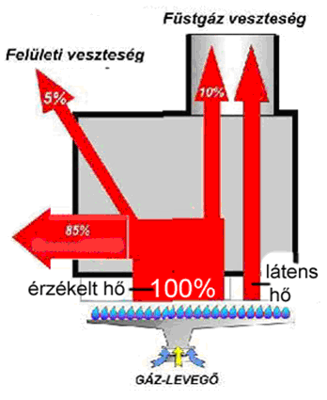 | 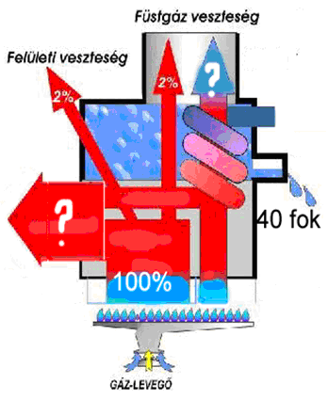

- Hány kJ-lal nagyobb a metán felső fűtőértéke az alsónál?
- Legfeljebb hány % többletenergiát jelent a látens hő?
- A látens hő hány százaléka megy veszendőbe a második ábrán látható kondenzációs kazánban?
Mekkora ennek a kondenzációs kazánnak a hatásfoka?

